OBEC STREČNO
usporiada
OBEC STREČNO
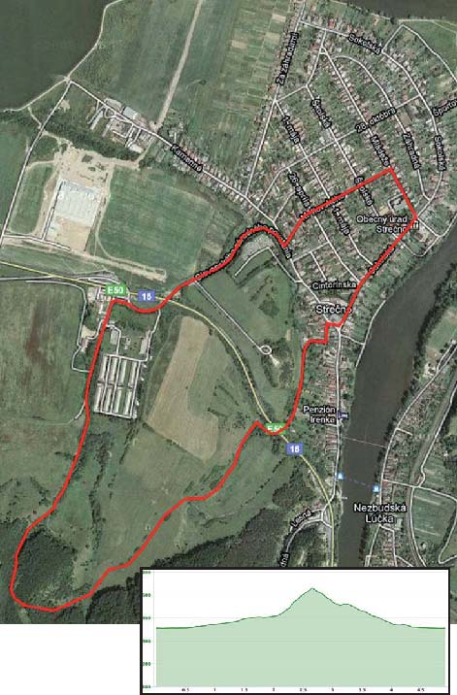

31. ročník
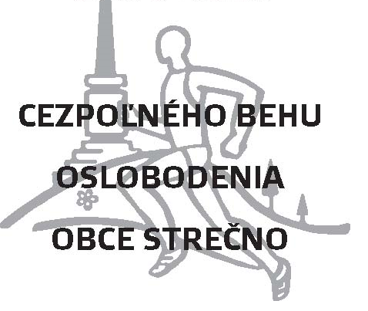
Strečno 2015
B. Technické ustanovenia
ROZPIS
31. ROČNÍKA CEZPOĽNÉHO BEHU OSLOBODENIA OBCE STREČNO
A. Všeobecné ustanovenia:
Usporiadateľ Obec Strečno
Termín 26. apríl 2015

Miesto pretekov obec Strečno, ulice: Sokolská, Mládeže, M.Ilovského, SNP, poľná cesta pod Kojšovú, odbočka na Pažite, dole Jarčiskom, ulice: Kováčska, Sokolská
Riaditeľ pretekov Bc. Dušan Štadáni - starosta obce
Hlavný rozhodca Ing. Róbert Benedig
Prihlášky Obecný úrad Strečno, Ulica Sokolská 487, PSČ 013 24, uzávierka prihlášok je 1 hod. pred štartom
Kancelária pretekov bude otvorená od 10,00 hod v budove kultúrneho domu
Šatne v priestoroch telocvične v Strečne
Zdravotnícka služba usporiadateľ pretekov zabezpečí zdravotnícke hliadky z MO SČK na dvoch vyznačených stanovištiach na trase pretekov a v priestore cieľa
Pravidlá
Kategórie pretekov
Prezentácia
Charakter trate Časový program
Protesty
preteká sa podľa pravidiel platných pre atletiku
žiaci a žiačky (r. 2001 a mladší)
juniorky (r. 1997 - 2000)
ženy (r. 1996 a staršie)
juniori (r. 1997 – 2000)
muži do 40 rokov (r. 1976 - 1996)
muži do 50 rokov (r. 1966 - 1975)
muži nad 50 rokov (r. 1965 a starší)

v deň štartu od 10,00 hod v KD, pretekár obdrží štartovné číslo po zaplatení 2,- Eur,
deti a juniori platia 1,- Eur.
bezprašné miestne komunikácie,
prašné poľné cesty, lesný chodník
jednotná trať v dĺžke 5 km
na trati bude podaný čaj a v cieli občerstvenie

uskutoční sa 30 minút po dobehnutí posledného pretekára
prví traja pretekári z každej kategórie obdržia diplom a ﬁnančnú odmenu. Z každej kategórie bude odmenený najrýchlejší pretekár z obce Strečno
možno podať do 10 minút po dobehnutí posledného pretekára do cieľa s vkladom 4 Eur
Rozsah pretekov
Občerstvenie
Vyhlásenie výsledkov Ceny

13,00 hod. | - nástup pretekárov
13,05 hod. | - slávnostné otvorenie pretekov
13,10 hod. | - štart

